Heimadæmi 5 - Hópverkefni

Arnar Sigurðsson

1. 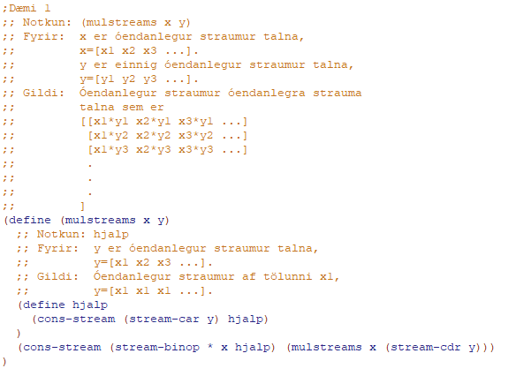

 Prófun:

1. 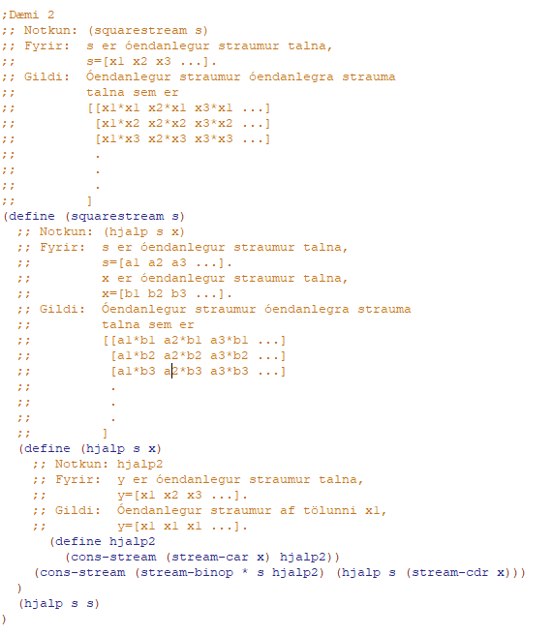

Prófun:



1. 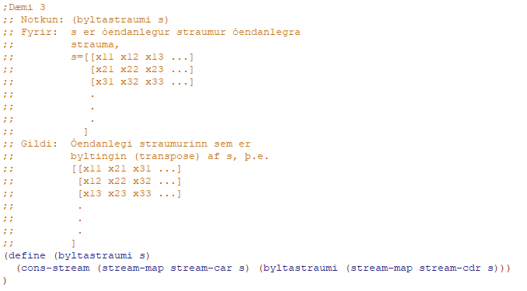

 Prófun: